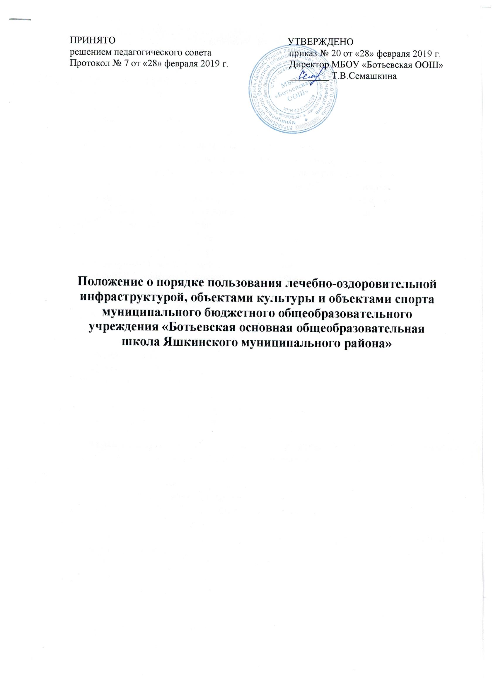
1.Общие положения

1.1. Положение разработано в соответствии со статьей 34 (ч. 1, пункт 21) Федерального закона от 29 декабря 2012 года № 237 ФЗ «Об образовании в Российской Федерации», Уставом МБОУ «Ботьевская ООШ» (далее - Учреждение).
1.2. Под лечебно-оздоровительной инфраструктурой в данном Положении понимается совокупность организационных и иных материально обеспеченных мер, направленных на реализацию прав обучающихся на пользование лечебно-оздоровительными объектами, а также объектами культуры и спорта Учреждения, предоставление обучающимся разнообразных услуг социокультурного, просветительского, оздоровительного и развлекательного характера, создание условий для развития любительского художественного творчества, развития массовой физической культуры и спорта.
1.3. Настоящее Положение является локальным нормативным актом Учреждения, регламентирующим порядок пользования лечебно-оздоровительной инфраструктурой, объектами культуры и спорта в целях обеспечения развития обучающихся и охраны здоровья обучающихся при осуществлении деятельности по их обучению и воспитанию.
1.4. Обучающиеся, родители (законные представители) обучающихся, посетители всех объектов инфраструктуры обязаны неукоснительно соблюдать требования общей и пожарной безопасности, санитарных норм, обеспечивающих сохранность жизни и здоровья, а также норм и правил поведения в общественных местах.
1.5. Объекты лечебно-оздоровительной инфраструктуры, объекты культуры и объекты спорта должны соответствовать санитарному состоянию, требованиям безопасности и требованиям СанПиН 2.4.2.2821-10 «Санитарно-эпидемиологические требования к условиям и организации обучения в общеобразовательных учреждениях».
2. Основные функции и задачи инфраструктуры по реализации прав участников образовательных отношений:

2.1. Осуществление досугового и физкультурно-оздоровительного направлений образовательной деятельности с учетом педагогических задач по реализации культурной и физкультурно-оздоровительной политики в Учреждении;
2.2. Проведение культурно-воспитательной, физкультурно-оздоровительной и просветительной работы;
2.3. Сохранение и развитие различных форм культурной, досуговой деятельности и любительского творчества;
2.4. Организация и проведение праздников, участие в иных творческих проектах в Учреждении;
2.5. Организация и проведение смотров, фестивалей, конкурсов, праздничных вечеров и иных культурно-развлекательных мероприятий;
2.6. Организация и проведение физкультурно-оздоровительных мероприятий на территории школы;
2.7. Создание условий для соблюдения личной гигиены;
2.8. Оказание обучающимся первой медицинской помощи, исходя из возможностей Учреждения.

3. Перечень объектов инфраструктуры:

Лечебно-оздоровительные объекты:
- школьная столовая,
- медицинский кабинет
- Объекты культуры:
- школьная библиотека
Объекты спорта:
- спортивный зал,
- открытая спортивная площадка

4. Правила пользования объектами инфраструктуры Учреждения:
4.1. Лечебно-оздоровительные объекты:

Медицинский кабинет
Основными задачами медицинского кабинета являются:
- оказание первой медицинской помощи обучающимся (острые заболевания, травмы);
- организация и проведение профилактических мероприятий, направленных на снижение заболеваемости обучающихся;
- проведение организационных мероприятий по профилактическим исследованиям и обеспечение обучающихся на профилактические осмотры;
- систематическое проведение работы по гигиеническому обучению и воспитанию обучающихся;
- санитарно-гигиеническое просвещение сотрудников Учреждения, родителей (законных представителей) обучающихся;
- проведение других мероприятий, связанных с оказанием медико-санитарной помощи обучающимся.
Первичная медико-санитарная помощь является доступной и бесплатной для обучающихся.
Ответственность за работу и содержание медицинского кабинета в состоянии, отвечающем требованиям безопасности и санитарных норм, возлагается на медицинский персонал.
Объекты лечебно-оздоровительной инфраструктуры используются только для организации оказания первичной медико-санитарной помощи обучающимся Учреждения.

Школьная столовая:
-обеспечивает двухразовое горячее питание (платное и бесплатное) обучающихся 1-9 классов в соответствии с согласованным с Роспотребнадзором 10 - дневным примерным меню. Питание обучающихся осуществляется по графику, утвержденному директором Учреждения.
Поставка продуктов питания в школьную столовую осуществляется с сопроводительными документами, подтверждающими их качество и санитарную безопасность. Количественный и качественный состав блюд, санитарное состояние пищеблока ежедневно проверяется бракеражной комиссией. Обучающиеся перед приёмом пищи обязаны вымыть руки, для этого установлены раковины для мытья рук с кранами-смесителями горячей и холодной воды.
Питание обучающихся осуществляется в присутствии классных руководителей или дежурного педагога, которые контролируют соблюдение норм гигиены и порядок. Для соблюдения питьевого режима в помещении обеденного зала имеется бутилированная вода и чистые стаканы.

4.2. Объекты культуры:
Школьная библиотека:
Помещения школьной библиотеки используется для реализации потребностей обучающихся в ознакомлении с различными видами литературы.
Индивидуальное посещение библиотеки обучающимися осуществляется во внеурочное время и во время перемен, согласно графику работы библиотеки. Обучающиеся должны бережно относиться к полученным книгам, не допускать их порчи, а также сдавать книги в установленное время. В библиотеке не допускается шум, громкий разговор. Запрещено хранение в библиотеке литературы, содержащей экстремистские материалы, а также материалы, которые могут причинить вред психическому и нравственному здоровью ребенка.

4.3. Объекты спорта:

Спортивный зал, открытая спортивная площадка
Помещение спортивного зала, открытая спортивная площадка, используются для проведения уроков физической культуры, проведения спортивных соревнований (в том числе с участием родителей (законных представителей).
Ответственность за работу и содержание объектов спорта в состоянии, отвечающем требованиям пожарной безопасности и санитарных норм, возлагается на учителя физической культуры.
Ответственные лица обязаны:
- лично присутствовать при посещении объекта спорта обучающимися, при проведении тренировок, занятий, спортивных мероприятий;
- осуществлять контроль соблюдения обучающимися настоящего Положения;
- обеспечивать эвакуацию обучающихся и работников Учреждения в случае угрозы и возникновения чрезвычайных ситуаций.

При пользовании объектами спорта Учреждения обучающиеся обязаны:
- приходить только в специальной спортивной одежде и обуви в соответствии с Положением школы о школьной форме;
- строго соблюдать инструкции и правила выполнения спортивных упражнений; поддерживать чистоту и порядок;
- выполнять требования ответственных за объект лиц;
- незамедлительно сообщать ответственным лицам о случаях обнаружения подозрительных предметов, вещей, о случаях возникновения задымления или пожара.
Во время пользования объектами спорта Учреждения обучающимся запрещается:
- приносить с собой и (или) употреблять алкогольные напитки, наркотические и токсические средства;
- курить;
- наносить любые надписи;
- забираться на ограждения, осветительные устройства, несущие конструкции;
- использовать спортивное оборудование и спортивный инвентарь не по своему прямому назначению;
- повреждать спортивное оборудование.

